Université Mohamed El Bachir El Ibrahimi BBA | Emploi du temps S1
Faculté des Lettres et Langues
  Niveau | Groupe
  2eme Année Master Linguistique | G1
Département de français
Année universitaire 2026-2027
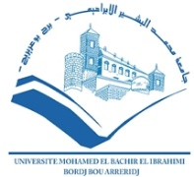
 | 08:00 - 09:30 | 09:30-11:00 | 11:00-12:30 | 12:30-14:00 | 14:00- 15:30
Dimanche | Sociolinguistique urbaine  Cours S17  Mousli | Analyse du discours  TD  Miloudi S21 | Sociolinguistique urbaine  TD S21 | Techniques de rédaction académique  TD S21
Lundi | Méthodologie de l’écrit universitaire  TD S17  Bahamma | Pratiques onomastiques  Cours S17  Ammari | Analyse du discours  Cours S17  Ammari | Pratiques onomastiques  TD S27  Ammari
Mercredi |  | Pragmatique  Cours S17  Benabid | Pragmatique  TD S17  Benabid | Genres littéraires  TD S21 | IA  TD S21

